**Задача 1**

1 Рассчитать токи в ветвях цепи, используя метод преобразования электрических схем. При определении RЭKB привести схемы промежуточных преобразований.

2 Составить баланс мощностей, вычислив мощность источника и суммарную мощность приемников. Величины ЭДС и сопротивления для каждого варианта даны в таблице 1.

|  |  |  |  |  |  |  |  |  |
| --- | --- | --- | --- | --- | --- | --- | --- | --- |
| Вариант | Рисунок | Е,В | R1,Ом | R2,Ом | R3,Ом | R4,Ом | R5,Ом | R6,Ом |
| 1 | 1 | 750 | 20 | 400 | 30 | 40 | 180 | 36 |

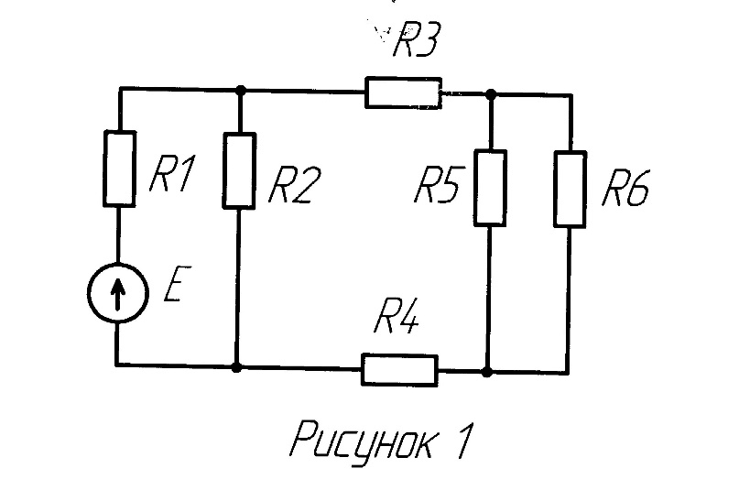

**Задача 2**

Для электрических цепей переменного тока, изображенных на рисунках 21, 22, 23 в таблице 2 заданы значения сопротивлений всех элементов, а также один дополнительный параметр. Начертите схему цепи и определите следующие величины. если они не заданы в таблице 2:

1 полное сопротивление цепи Z;

2 напряжение U, приложенное к цепи;

3 ток I;

4 угол сдвига фаз α (по величине и знаку);

5 активную Р, реактивную Q и полную S мощности, потребляемые цепью.

Начертите в масштабе векторную диаграмму и кратко объясните ее построение. Подсчитате величину полного сопротивления цепи при увеличении частоты тока f в два раза.Опишите условия для наступления в цепи резонанса напряжений и рассчитайте ток в цепи при резонансе.

Таблица 2- Исходные данные к задаче №2

|  |  |  |  |  |  |  |  |  |
| --- | --- | --- | --- | --- | --- | --- | --- | --- |
| Варианта | Рисунк | R1,  Ом | R2,  Ом | ХL1 ,  Ом | ХL2,  Ом | XC1 ,  Ом | ХС2,  Ом | Дополнительный параметр |
| 1 | 21 | 2 | 2 | 5 | - | 6 | 2 | Q =-192 вар |

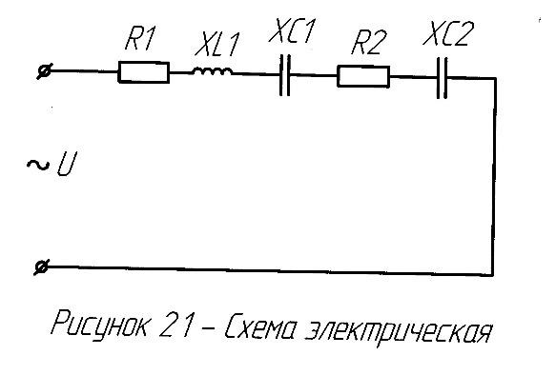

**Задача 3**

Для электрической цепи переменного тока, изображенной на рисунке 24 определите токи в каждой ветви и неразветвленной части цепи.Составте баланс активных и реактивных мощностей. Вычертите схему цепи, учитывая характер нагрузки во всех ее участках. В масштабе постройте векторную диаграмму цепи в комплексной системе координат. Задачу решите символическим методом. Данные своего варианта указаны в таблице 3. Прочерк в таблице означает отсутствие данного сопротивления в схеме цепи.

Таблица №3- Данные к задаче 3

|  |  |  |  |  |  |  |  |
| --- | --- | --- | --- | --- | --- | --- | --- |
| Вариант | U,В | R, Ом | X1, Ом | R2, Ом | Х2, Ом | R3,Om | ХЗ, Ом |
| 1 | 200 | 40 | - | - | 1/wС2=20 | 8 | wL3=6 |

